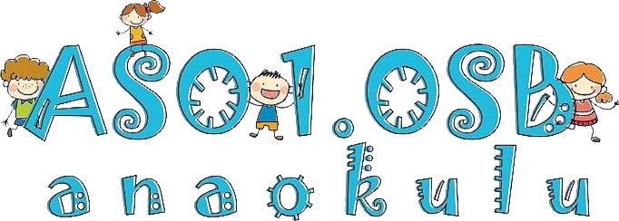
ASO 1. OSB ANAOKULU 2023-2024 EĞİTİM-ÖĞRETİM YILI KULÜP DERS PROGRAMI
DERS  SAATLERİ | PAZARTESİ |  | SALI |  | ÇARŞAMBA | PERŞEMBE |  | CUMA
 | ORFF | DRAMA | DENE |  |  | HALK OYUNLARI |  | SATRANÇ | İNGİLİZCE  AHŞAP ATÖLYESİ
09.30-10.00 | KAYINLAR | MEŞELER | KAYINLAR |  |  | KAYINLAR | MEŞELER | KAYINLAR | MEŞELER
10.10-10.40 | MEŞELER | DEFNELER | MEŞELER |  |  | MEŞELER | DEFNELER | MEŞELER | DEFNELER
10.50-11.20 | ÇINARLAR | KAYINLAR | ÇINARLAR |  |  | ÇINARLAR | KAYINLAR | ÇINARLAR | KAYINLAR
11.30-12.00 | DEFNELER | ÇINARLAR | DEFNELER |  |  | DEFNELER | ÇINARLAR | DEFNELER | ÇINARLAR
13.00-13.30 | ARDIÇLAR | GÖKNARLAR | ARDIÇLAR |  | SERAMİK ATÖLYESİ | ARDIÇLAR | GÖKNARLAR | ARDIÇLAR | GÖKNARLAR
13.40-14.10 | GÖKNARLAR | ARDIÇLAR | GÖKNARLAR |  |  | GÖKNARLAR | ARDIÇLAR | GÖKNARLAR | ARDIÇLAR
14.20-14.50 | AKASYALAR | SEDİRLER | AKASYALAR |  |  | AKASYALAR | SEDİRLER | AKASYALAR | SEDİRLER
15.00-15.30 | SEDİRLER | AKASYALAR | SEDİRLER |  |  | SEDİRLER | AKASYALAR | SEDİRLER | AKASYALAR

